Пути повышения функциональной грамотности на занятиях гуманитарного цикла по дополнительным общеобразовательным программам «Основы художественного чтения « и «Мастерская слова»
Функциональная грамотность – понятие метапредметное и формируется практически на всех занятиях как гуманитарного, эстетического, так и естественно-математического циклов. Функциональная грамотность - способность использовать все постоянно приобретаемые в течение жизни знания, умения и навыки для решения максимально широкого диапазона жизненных задач в различных сферах человеческой деятельности, общения и социальных отношений.
Одной из составляющей функциональной грамотности является функциональное чтение – это чтение, целью которого является нахождение информации для решения конкретной задачи. Функциональное чтение предполагает владение следующими навыками:
- поиск информации,
- понимание прочитанного - здесь мы говорим о смысловом чтении,
- работа с полученной информацией (оценка, интерпретация) - здесь мы говорим о критическом мышлении,
- применение информации для решения своих задач.
Функциональное чтение формирует читательскую грамотность. Читательская грамотность - способность человека понимать и использовать письменные тексты, размышлять о них, чтобы достигать своих целей, расширять свои знания и возможности, участвовать в социальной жизни. Функциональное чтение имеет очень мало общего с предметом «литература», оно гораздо в большей степени про математику, биологию, информатику, так как характеризует способность человека использовать умение читать в практической жизни. Лучше всего этому учит работа с неадаптированными текстами, поиск информации в открытых источниках. Функциональное чтение не формируется на уроках литературы, так как этот предмет в большей степени относится к области искусства, эстетики, то есть связан с образами, средствами выразительности и эмоциональной сферой, а не с работой с информацией. Термин «функциональное чтение» появился не в связи с чтением художественных текстов в школе, а в связи с необходимостью читать документы, правила и т.п. Таким образом, функциональному чтению детей учить необходимо, и большие возможности в этом представляются нам, педагогам дополнительного образования. Я расскажу, какими приемами развития функционального чтения пользуюсь на своих занятиях.
Итак, что учащиеся должны уметь при работе с текстом:
- Выделять главную мысль текста или его частей
- Понимать информацию, содержащуюся в тексте
- Преобразовывать текстовую информацию с учётом цели дальнейшего использования
- Применять информацию из текста в изменённой ситуации
- Критически оценивать степень достоверности содержащейся в тексте информации.
На своих занятиях часто использую технологию критического мышления. При этом в работе с текстом выделяют следующие этапы:
1.До чтения (стадия вызова): что я знаю по данной проблеме?
2.Во время чтения (стадия осмысления): что хочу узнать?
3.После чтения (стадия рефлексии): что узнал?

Приемы работы с текстом

Приемы осмысления текста:
- Постановка вопросов к тексту
- Представление текста в форме тезисов
- Представление текста в виде графической схемы
- Составление плана
- Комментированное чтение
- Логическое запоминание.

Методы и приемы поиска и осмысления информации:

«Инсерт» – заметки на полях
V (галочка) - известно
─ (минус) - противоречит представлению
+ (плюс) - является интересным и неожиданным
! (воскл. знак)- понравилось
? (вопрос)- желание узнать больше

«Двойной дневник»
Заполните таблицу своими наблюдениями.

Что привлекло мое внимание в тексте? Ключевые слова (понятия, даты, и т.д.) | Мои комментарии

«Сюжетная таблица»

Кто? | Что? | Когда? | Где? | Почему?

«Таблица - синтез»

Ключевые слова (моменты текста) | Выписки из текста (связанные с ключевыми словами) | Почему эта цитата важна (мысли, рассуждения)

«Ромашка Блума»
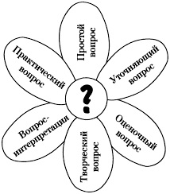
Например,
Простой вопрос: Какие сочетания слов называются
фразеологизмами?
Уточняющий вопрос: В прямом или в переносном
значении употребляются слова во фразеологизмах?
Интерпретационный вопрос: Почему фразеологизмы
Имеются во всех развитых языках мира?
Творческий вопрос: Что произошло бы, если бы фра-
зеологизмы исчезли из языка?
Оценочный вопрос: Как вы думаете, хорошо или
Плохо, что в языке есть фразеологические обороты?
Практический вопрос: В обычной жизни вы и ваши близкие употребляете фразеологизмы? Если да, то в каких случаях?

Приемы и методы обобщения и систематизации информации.

«Кластер»
Кластер – сгусток, пучок, гроздь, группа.
1. Выделение смысловых понятий,
2. Оформление графически.
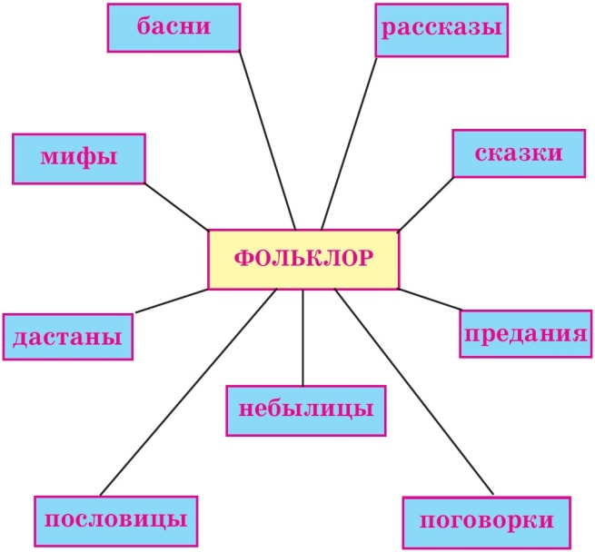

«Денотатный граф»
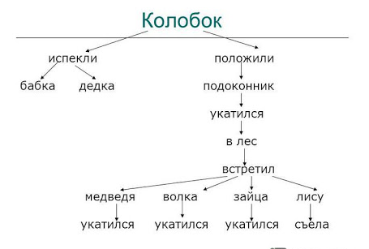
Денотатный граф — это схема-дерево, которая определенным образом описывает понятие, раскрывая его аспекты.

«Интеллект-карта»
В дословном переводе с английского языка mind map означает «карта мыслей». Так её назвали неслучайно. Интеллектуальная карта — это блок-схема, наглядно представляющая главную мысль, её основные элементы и взаимосвязи между ними.
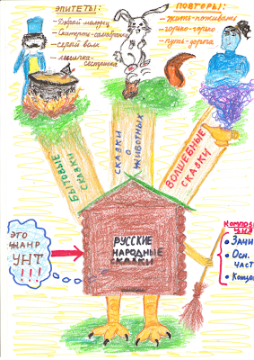

При использовании на занятиях указанных технологий, форм, методов и приемов работы у обучающихся формируются навыки мышления и рефлексии, которые являются важными составляющими понятия «читательская грамотность».
В заключении хочу отметить, что эффективность данной работы прежде всего зависит от педагога, задача которого, выступая организатором учебной деятельности, стать заинтересованным и интересным соучастником этого процесса.

